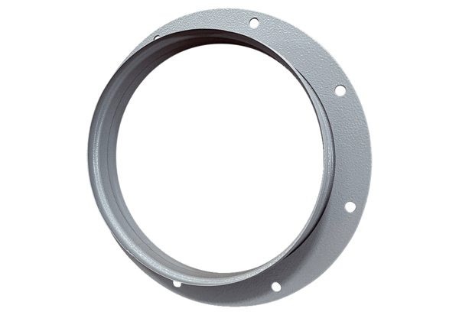Usisni nastavak ASI 45Jedinica za pakiranje: 1 komAsortiman: C
Broj artikla: 0073.0440Proizvođač: MAICO

